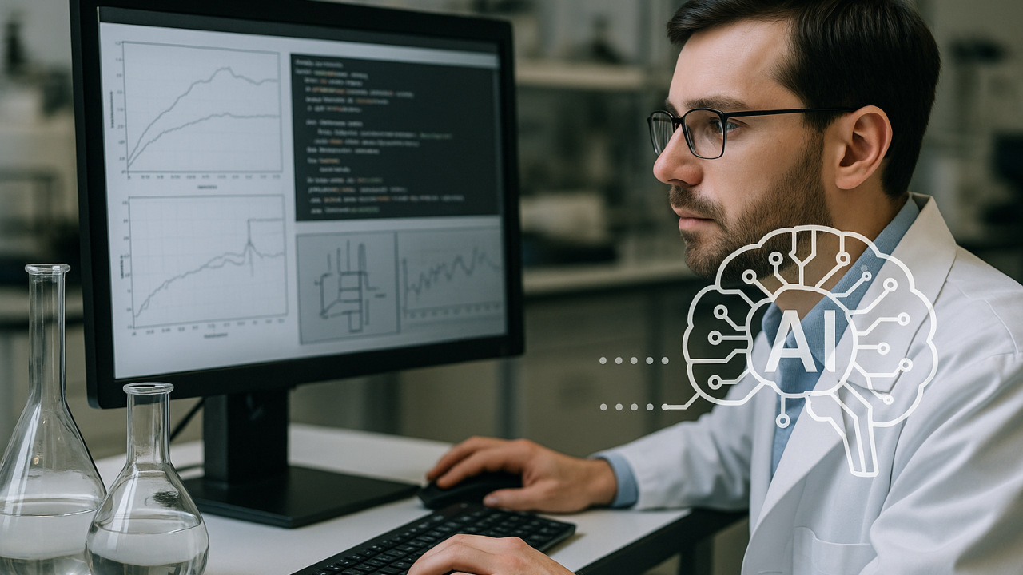

Representação de um engenheiro químico utilizando ferramentas digitais e inteligência artificial em ambiente.

**Inteligência Artificial na Engenharia Química: Uma Nova Ferramenta para Resolver Problemas Clássicos com Agilidade e Precisão**

**[[](https://www.linkedin.com/in/chmulato/)](https://www.linkedin.com/in/chmulato/)**

**[Christian Mulato](https://www.linkedin.com/in/chmulato/)**

Desenvolvedor Java Sênior | Especialista em Back-end | Jakarta, Spring Boot, REST APIs, Docker | Engenheiro Químico

17 de maio de 2025

**Introdução**

Em um mundo cada vez mais digital e automatizado, a inteligência artificial (IA) tem se destacado como uma aliada poderosa na engenharia química. Problemas que antes exigiam horas de cálculos manuais ou simulações demoradas podem hoje ser resolvidos em minutos, com o apoio de modelos de machine learning, algoritmos de otimização e ferramentas de análise de dados.

Este artigo busca despertar a curiosidade do engenheiro químico, mostrando como a IA pode ser integrada à prática profissional, mesmo em problemas clássicos, como balanços de massa e energia, simulação de reatores, controle de processos e otimização de plantas industriais.

**1. O Que é Inteligência Artificial e Como Ela se Aplica à Engenharia Química?**

A inteligência artificial refere-se a sistemas computacionais capazes de aprender com dados e tomar decisões baseadas em padrões identificados. Na engenharia química, ela pode ser usada para prever comportamentos de processos, otimizar variáveis operacionais e automatizar tarefas de análise complexas.

**2. Problemas Clássicos, Soluções Inteligentes**

Alguns exemplos de aplicação incluem:

- Previsão de conversão em reatores complexos;

- Otimização de condições de operação em colunas de destilação;

- Detecção de falhas e anomalias em plantas com base em dados históricos.

**3. Ferramentas Acessíveis ao Engenheiro**

Existem diversas ferramentas acessíveis, como Python com bibliotecas de IA (Scikit-learn, TensorFlow), MATLAB, Google Colab e Jupyter Notebooks, que permitem ao engenheiro químico experimentar sem a necessidade de grandes investimentos.

**4. Caminhos para Começar**

Para os interessados, recomenda-se iniciar pela revisão dos fundamentos da engenharia química e o aprendizado básico de programação. Cursos introdutórios sobre IA aplicada à indústria de processos são excelentes pontos de partida.

**5. Conclusão: O Engenheiro Químico do Futuro Começa Agora**

A IA não substitui o engenheiro químico, mas amplia sua capacidade de análise e tomada de decisão. Com curiosidade e dedicação, qualquer profissional pode começar a explorar essa nova fronteira tecnológica.

**Glossário de Tecnologias e Termos Técnicos:**

**Machine Learning (Aprendizado de Máquina):** Subcampo da IA que envolve algoritmos capazes de aprender com dados históricos para fazer previsões ou tomar decisões.

**Modelos Preditivos:** Modelos matemáticos treinados com dados para prever resultados futuros, como conversão em reatores ou falhas em equipamentos.

**Python:** Linguagem de programação amplamente usada na engenharia e ciência de dados por sua simplicidade e vasta biblioteca de ferramentas.

**Scikit-learn:** Biblioteca Python para aprendizado de máquina, com ferramentas para classificação, regressão, clustering e mais.

**TensorFlow:** Framework de código aberto desenvolvido pelo Google, usado para construir e treinar redes neurais e outros modelos avançados de IA.

**Jupyter Notebook:** Ambiente interativo onde é possível escrever código, visualizar gráficos e documentar experimentos de forma clara e organizada.

**Google Colab:** Plataforma gratuita baseada em nuvem para rodar notebooks *Jupyter* com suporte a *Python* e bibliotecas de IA, sem necessidade de instalação local.

**MATLAB:** Ambiente de programação amplamente utilizado na engenharia para cálculos numéricos, simulações e visualização de dados. Muito eficaz em modelagem matemática de processos, controle de sistemas e integração com ferramentas industriais.